附件：从杭州各站到浙江农林大学的交通说明。
1）杭州火车东站到临安汽车东站示意图
2）杭州萧山机场到临安汽车东站示意图
3）临安汽车东站到浙江农林大学东湖校区西门示意图
报到地点：浙江农林大学招待所C6
请参考乘车路线自行前往：
（1）自杭州火车东站（高铁站）到浙江农林大学东湖校区西门（全程 55.5公里，打车费用202元）：
公交：出站到东广场北侧G层大巴专区，乘坐K598路公交，直达终点站临安汽车东站（票价20元，发车时间：9:00、11:00、13:00、15:00、17:00）。在终点站临安汽车东站下车。打车到达浙江农林大学东湖校区西门（从临安汽车东站至浙江农林大学东湖校区西门3.6公里，14元）。（备注：临安汽车东站-杭州火车东站：8:00—19:00）。
（2）自杭州萧山国际机场到浙江农林大学东湖校区西门（全程79公里，打车费用292元）：
机场大巴：机场候机大厅购票（选择：临安），出候机厅，在机场大巴候车区上车（票价：42元，发车时间：11:10、13:00、17:30、19:00）。在终点站临安汽车东站下车。打车到达浙江农林大学东湖校区西门（从临安汽车东站至浙江农林大学东湖校区西门3.6公里，14元）。（备注：从临安汽车东站至杭州萧山国际机场的大巴发车时间：7:30、9:00、14:00、16:00）。
如果赶不上，则可乘坐机场大巴到杭州武林门民航售票处下，转乘出租车到杭州汽车西站，再坐K598公交车到临安汽车东站，转乘出租车14元。
（3）自杭州火车南站到浙江农林大学东湖校区西门（全程78.2公里，打车费用289元）：
公交：乘坐123路公交到杭州火车东站下车，再乘坐K598路公交，直达终点站临安汽车东站（票价20元，发车时间：9:00、11:00、13:00、15:00、17:00）。在终点站临安汽车东站下车。打车到达浙江农林大学东湖校区西门（从临安汽车东站至浙江农林大学东湖校区西门3.6公里，14元）。
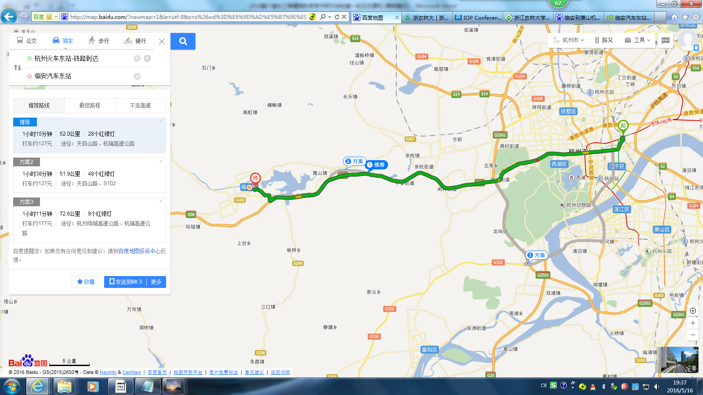

（4）自杭州火车站到浙江农林大学东湖校区西门（全程55.3公里，打车费用202元）：
公交：乘坐49/K49路公交到杭州汽车西站，再乘坐K598路公交，直达终点站临安汽车东站（票价20元，发车时间：9:00、11:00、13:00、15:00、17:00）。在终点站临安汽车东站下车。打车到达浙江农林大学东湖校区西门（从临安汽车东站至浙江农林大学东湖校区西门3.6公里，14元）。
- 杭州火车东站到临安汽车东站示意图

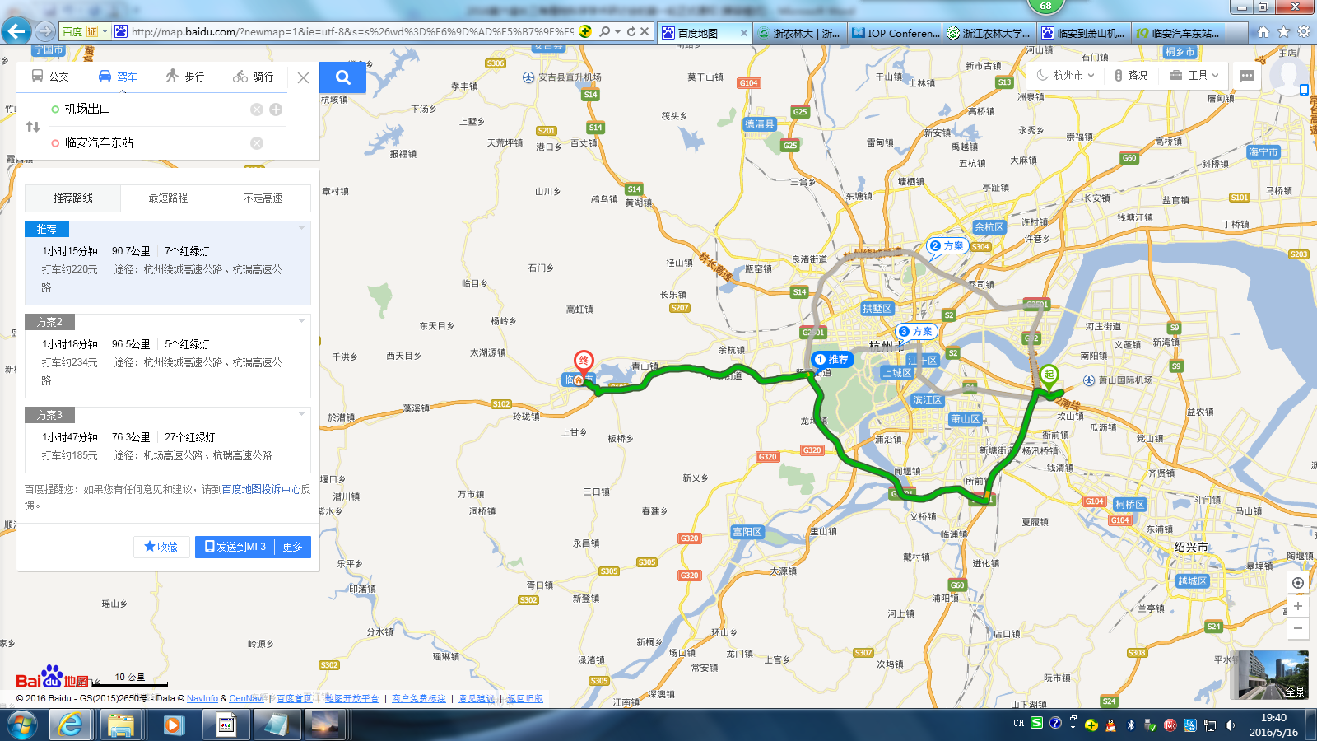

2）杭州萧山机场到临安汽车东站示意图

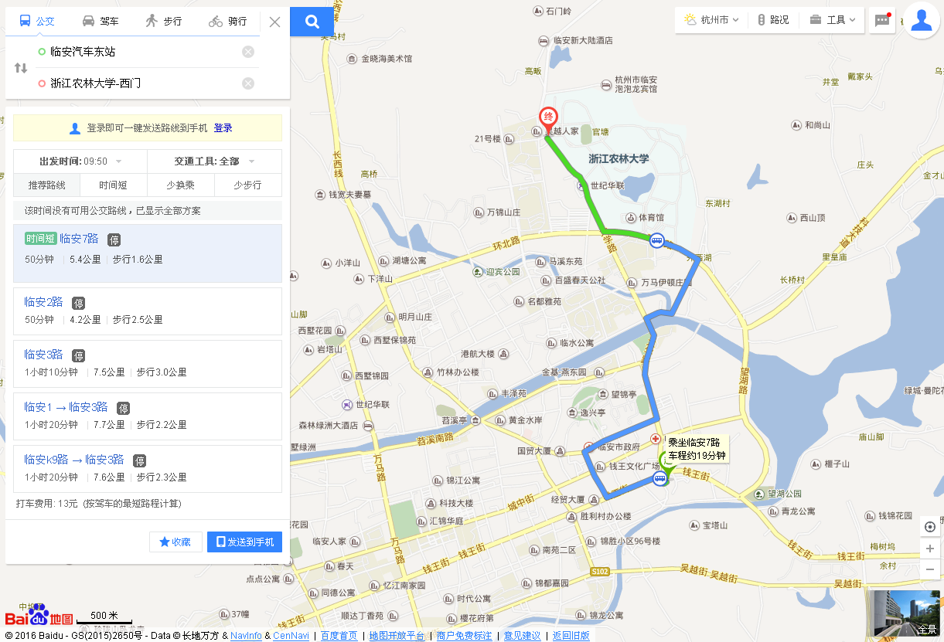

3）临安汽车东站到浙江农林大学东湖校区西门示意图

